INDICAÇÃO Nº06040/2013

Sugere ao Poder Executivo Municipal que realiza a limpeza e roçagem de mato na praça localizada na Rua Armando Sales de Oliveira, entre as ruas Luiz Pyles e Antonio Frederico Ozanan, Jardim América.

**INDICA** ao Senhor Prefeito Municipal, na forma regimental, determinar ao setor competente que tome providências no sentido de executar a limpeza e roçagem de mato na praça localizada na Rua Armando Sales de Oliveira, entre as ruas Luiz Pyles e Antonio Frederico Ozanan, Jardim América.

**Justificativa:**

Conforme reportagem do SBnoticias, é necessário que seja realizado a limpeza na praça localizada na Rua Armando Sales de Oliveira, entre as ruas Luiz Pyles e Antônio Frederico Ozanan, Jardim América. Munícipes estão pedindo que façam a roçagem e limpeza de mato pois já foram jogados até animais mortos nestelocal.

Plenário “Dr. Tancredo Neves”, em 12 de novembro de 2013.

**ADEMIR DA SILVA**

-Vereador-

INDICAÇÃO Nº06040/2013 - pg. 02/02

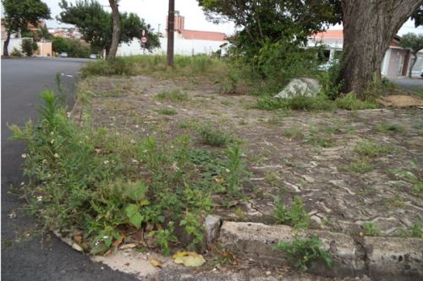

Limpeza e roçagem de mato na praça localizada na Rua Armando Sales de Oliveira, Jardim América.

**(Fotos: Paulo Crisp) Foto do site SBnoticias**

Plenário “Dr. Tancredo Neves”, em 12 de novembro de 2013.

**ADEMIR DA SILVA**

- Vereador-